“Київський коледж зв’язку”

Циклова комісія Комп’ютерної інженерії

**ЗВІТ ПО ВИКОНАННЮ**

**ЛАБОРАТОРНОЇ РОБОТИ №1**

з дисципліни: «Операційні системи»

**Тема: «Ознайомлення з робочим середовищем віртуальних машин та операційних систем різних сімейств»**

Виконав студент

групи РПЗ-83б

Шило О.В. ________

Перевірив викладач

Повхліб В.С. _______

Київ 2021

**Мета роботи:**

Отримання практичних навиків роботи з середовищами віртуальних машин та операційними системами різних типів та сімейств – їх графічною оболонкою, входом і виходом з системи, ознайомлення зі структурою робочого столу, вивчення основних дій та налаштувань при роботі в системі.

**Матеріальне забезпечення занять**

1. ЕОМ типу IBM PC.

2. ОС сімейства Windows (Windows 7).

3. Віртуальна машина – VirtualBox (Oracle).

4. Операційна система GNU/Linux – CentOS.

5. Сайт мережевої академії Cisco netacad.com та його онлайн курси по Linux

**Завдання для попередньої підготовки**

1. Прочитайте короткі теоретичні відомості до лабораторної роботи та зробіть невеликий словник базових англійських термінів з питань класифікації ОС.

|  |  |  |  |  |  |  |  |  |  |  |  |  |  |  |  |  |  |  |  |  |  |
| --- | --- | --- | --- | --- | --- | --- | --- | --- | --- | --- | --- | --- | --- | --- | --- | --- | --- | --- | --- | --- | --- |
| |  |  | | --- | --- | | **Термін англійською** | **Термін українською** | | Operating System | Операційна система | | Software | Програмне забезпечення | | Users | Користувачі | | Applications | Програми | | Hardware | Апаратне забезпечення | | System software | Системне програмне забезпечення | | Kernel | Ядро | | Hypervisor | Гіпервізор | | Virtualization | Віртуалізація | |  |

1. Прочитавши матеріал з коротких теоретичних відомостей дайте відповіді на наступні питання:
2. Охарактеризуйте поняття «гіпервізор». Які бувають їх типи?

* Гіпервізор — комп'ютерна програма або обладнання процесора, що забезпечує одночасне і паралельне виконання декількох віртуальних машин, на кожній з яких виконується власна операційна система, на одному фізичному комп'ютері;
* Автономний гіпервізор. Має свої вбудовані драйвери пристроїв, моделі драйверів і планувальник, і тому не залежить від базової ОС. Оскільки автономний гіпервізор працює безпосередньо на обладнанні, він більш продуктивний. Приклади: VMware ESX, PR/SM;
* На основі базової ОС. Це компонент, який працює в одному кільці з ядром основної ОС (кільце 0). Гостьовий код може виконуватися безпосередньо на фізичному процесорі, але доступ до пристроїв вводу-виводу комп'ютера з гостьової ОС здійснюється через другий компонент, звичайний процес основної ОС — монітор рівня користувача. Приклади: Microsoft Virtual PC, VMware Workstation, QEMU, Parallels, VirtualBox;
* Гібридний. Гібридний гіпервізор складається з двох частин: з тонкого гіпервізора, що контролює процесор і пам'ять, спеціальної сервісної ОС в кільці зниженого рівня що працює під керуванням гіпервізора. Через сервісну ОС гостьові ОС отримують доступ до фізичного устаткування. Приклади: Microsoft Virtual Server, Sun Logical Domains, Xen, Citrix XenServer, Microsoft Hyper-V

1. Перерахуйте основні компоненти та можливості гіпервізорів відповідно до свого варіанту.

* Microsoft Hyper-V, кодову назву Viridian, - це нативний (тип 1) гіпервізор, який, на відміну від VMware Workstation, VirtualBox та інших гіпервізора типу 2, працює безпосередньо на обладнанні;
* Hyper-V дозволяє розробникам швидко розігнати віртуальні машини для розробки на Windows 10 з чудовою продуктивністю, але він також використовується в декількох інших функціях розробки в якості серверної технології, наприклад, в таких як емулятор Android, підсистема Windows для Linux 2 або контейнери Docker;
* Чекпоінти. Величезною перевагою віртуалізації є можливість легко зберігати стан віртуальної машини, що дозволяє вам повертатися назад або вперед в певний момент часу;
* Windows пісочниця. Пісочниця Windows використовує технологію Hyper-V для надання Windows 10 Sandbox. Пісочниця дозволяє розкрутити ізольовану тимчасову середу робочого столу, де ви можете запускати ненадійне програмне забезпечення;
* Вкладена віртуалізація. З Hyper-V ви можете запускати Hyper-V на віртуальній машині Hyper-V.

1. Подивіться ознайомчі відео та демонстраційні матеріали з наступних напрямків:
2. GNU/Linux. Базові відомості.

Доступ: https://www.youtube.com/watch?v=k4AKMLS2Ac8

1. Встановлення CentOS на VirtualBox.

Доступ: https://www.youtube.com/watch?v=W3XTYYoHe9A

1. Встановлення CentOS в текстовому режимі.

Доступ: https://www.youtube.com/watch?v=gOR-1o3K18Q

1. Встановлення оточення робочого столу Gnome в CentOS.

Доступ: https://www.youtube.com/watch?v=gcEiIH3KF4Y

1. Встановлення оточення робочого столу KDE в CentOS.

Доступ: https://www.youtube.com/watch?v=_ruIWLExaOY

1. The Shell (Linux).

Доступ:https://drive.google.com/openid=0B0PV0_SM0LoDSVNPWUVRdUxaN2s

1. Огляд графічних оболонок Linux.

Доступ: https://www.youtube.com/watch?v=lEGplwLXZ78

1. На базі розглянутого в п.3. матеріалу дайте відповіді на наступні питання:
2. Перерахуйте етапи для розгортання операційної системи на базі віртуальної машини VirtualBox.
3. Скачати VirtualBox з офіційного або іншого сайтів;
4. Встановити VirtualBox;
5. Запустити програму та натиснути *Створити*;
6. Вказати ім'я та тип ОС;
7. Вибрати об'єм RAM (не менше 1 Гб на одне ядро процессора);
8. Створюємо новий віртуальний диск VDI, динамічний, не менше 20 Гб;
9. Настроюємо інтернет підключення через *мережевий міст*;
10. Скачуємо OS (краще в форматі ISO);
11. Заходимо в налаштування VM, вибираємо образ OS;
12. Запускаємо VM встановлюємо OS, налаштовуємо.
13. Чи є якісь апаратні обмеження при встановленні 32- та 64-бітних ОС?

* 32-бітна версія може працювати тільки з кількістю оперативної пам'яті менше ніж 4 Гб.

1. Які основні етапи при встановленні CentOS в текстовому режимі?
2. Вибрати метод встановлення, натиснути табуляцію, в строчці ввести параметр *text* натиснути Enter;
3. Вибрати мову та клавіатуру;
4. Жорсткий диск;
5. Часовий пояс;
6. Пароль *root* користувача;
7. Вибрати використання жорсткого диску, підтвердити;
8. Встановлюємо, перезавантажуємо, входимо в систему;
9. Активуємо інтерфейс;
10. Надалі ручне налаштування всієї системи.
11. Яким чином можна до встановити графічні оболонки Gnome та KDE на CentOS, якщо вона вже встановлена в текстовому режимі (вкажіть необхідні команди та пакети)?

* Gnome

Пакети: Desktop, X Window System, Fonts, Desktop Platform

Команда: yum groupinstall "Назва пакету" "Назва пакету" ...

* KDE

Пакети: KDE Desktop, X Window System, Fonts, Desktop Platform

Команда: yum groupinstall "Назва пакету" "Назва пакету" ...

1. Дайте коротку характеристику графічних інтерфейсів, що використовуються в різних дистрибутивах Linux відповідно до свого варіанту, табл.2.

Gnome

1. Економічне використання оперативної пам'яті;
2. Погана кастомізація;
3. Мінімум налаштувань;
4. Погана оптимізація.
5. Вивчіть матеріали онлайн-курсів академії Cisco:

* NDG Linux Unhatched (Chapter 1 all Topics);
* NDG Linux Essentials (Chapter 1, 2, 3 all Topics);

1. Пройдіть тестування у курсі NDG Linux Essentials за такими темами:

* Chapter 02 Exam;
* Chapter 03 Exam.

1. Підготувати в електронному вигляді початковий варіант звіту:

* Титульний аркуш, тема та мета роботи;
* Словник термінів;
* Відповіді на п.2.1 та п.2.2 з завдань для попередньої підготовки;
* Відповіді на п.4.1 – п.4.5 з завдань для попередньої підготовки.

**Хід роботи**

1. Робота в графічному режимі в ОС сімейства Linux (виконуємо за ПК у 401 ауд. Або на своєму ПК, якщо встановили Linux):
2. Запустити віртуальну машину VirtualBox, ознайомтесь з її основними можливостями, прочитайте довідку по роботі з нею.
3. Виберіть CentOS та запустіть її. Виконайте вхід в систему під користувачем: CentOS, пароль для входу: reverse (якщо на своєму ПК то свої дані користувача).
4. Ознайомтесь зі структурою робочого простору користувача, та опишіть основні його компоненти (наведіть скріни та пояснення до них):

* Закладка Applications;

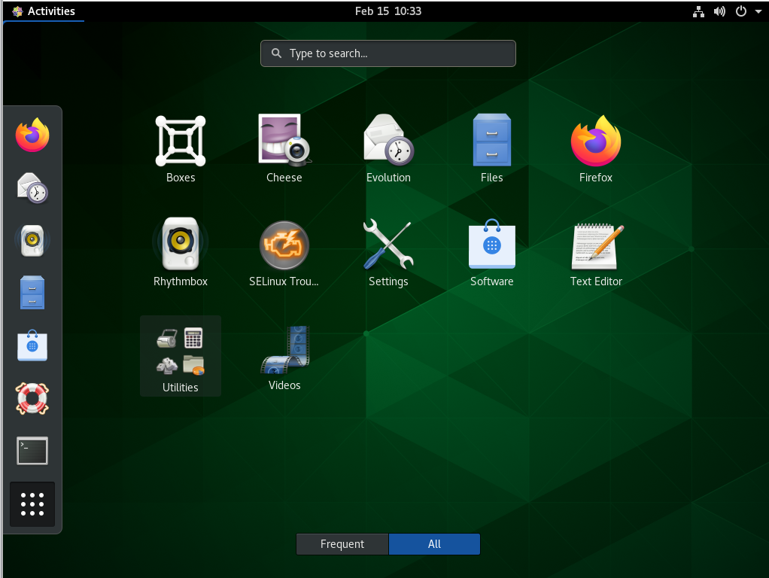

* Закладка Places;

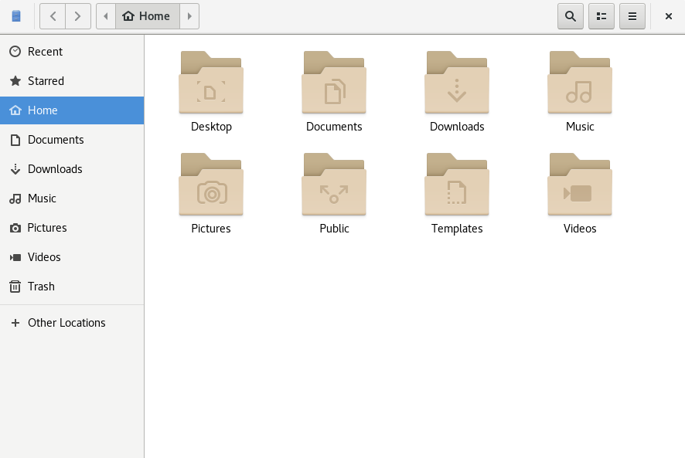

* Меню System;

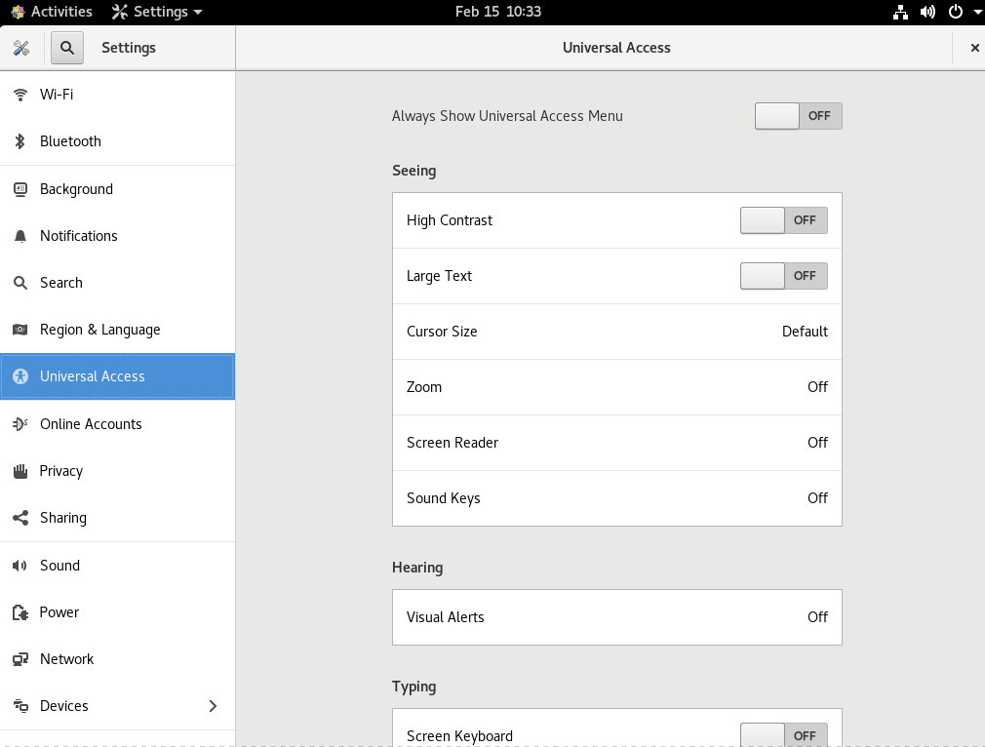

* Навігаційний простір Activities overview. 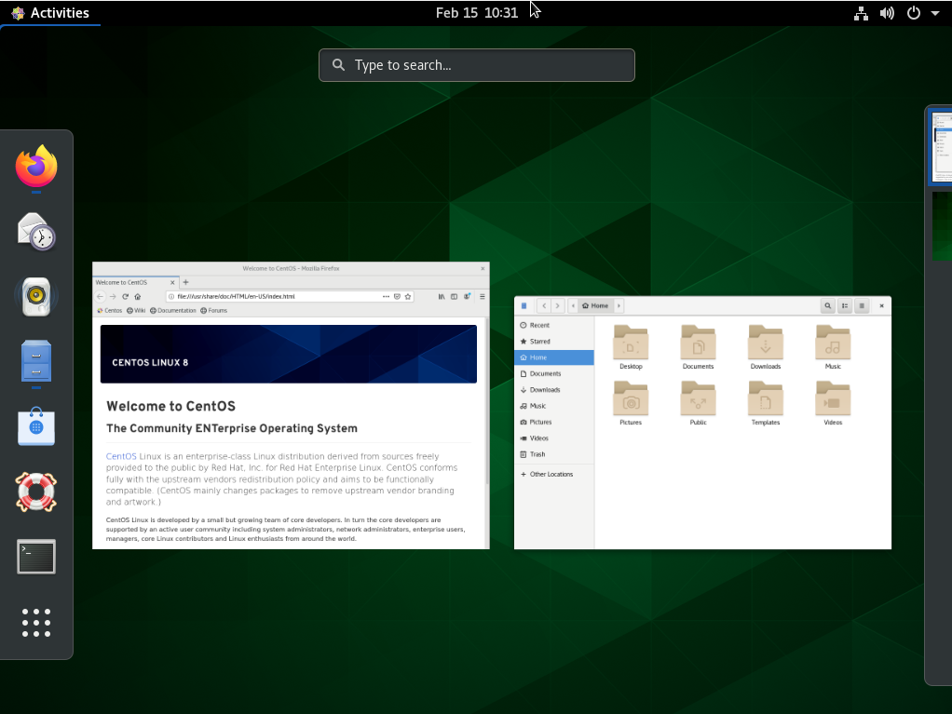

1. Запуск програм. Дослідіть можливості запуску додатків різними способами:

* Запуск програм через панель швидкого запуску;
* Запуск програм через пошук в меню;
* Запуск програм через віджет запуску;
* Запуск програм через глобальне меню.

1. Вихід з системи та завершення роботи в CentOS. Виконайте наступні дії (наведіть скріни):

* Змініть користувача на root (пароль для входу: reverse);
* Виконайте перезавантаження системи;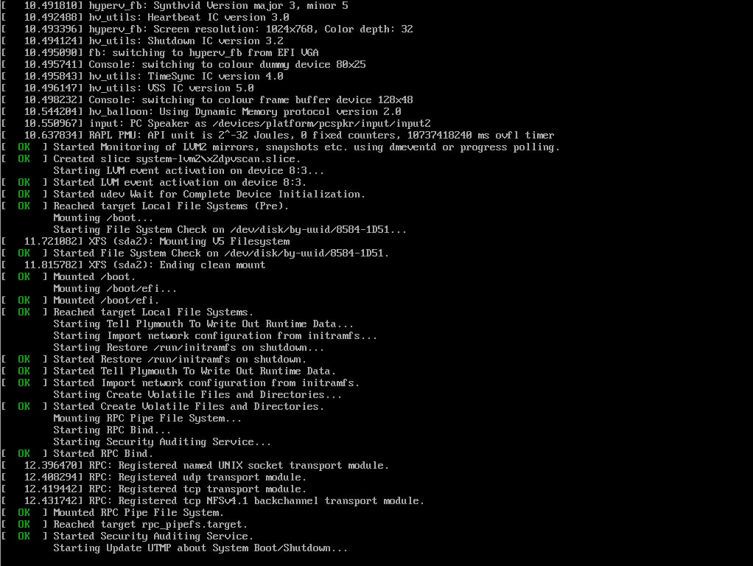
* Вимкніть систему.

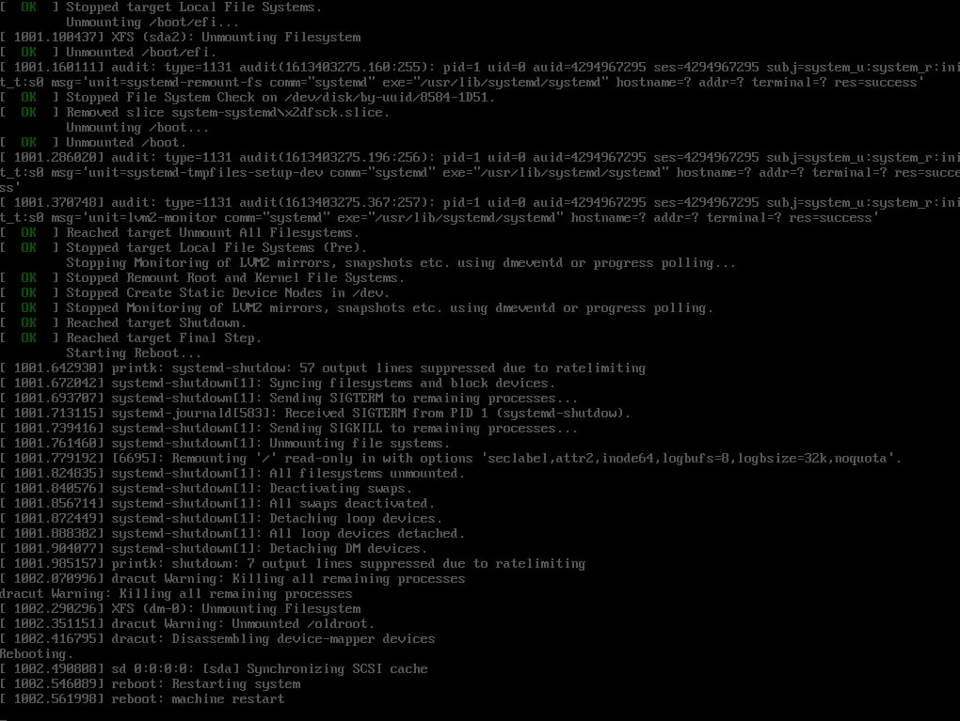

1. Робота в середовищі мобільної ОС.
2. Опишіть головне меню вашої мобільної ОС, який графічний інтерфейс вона використовує?

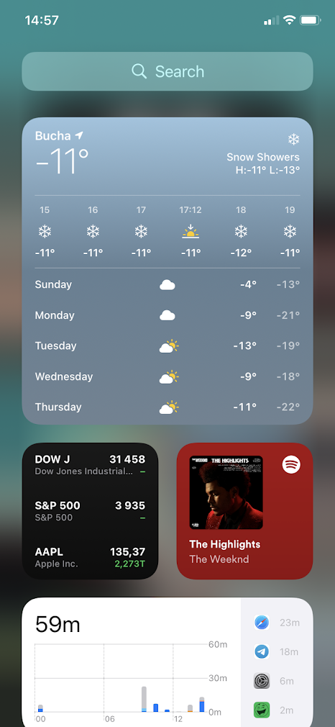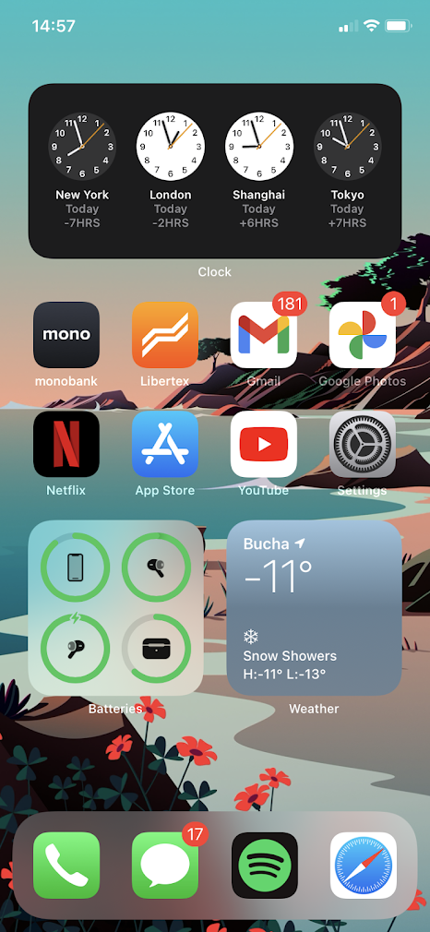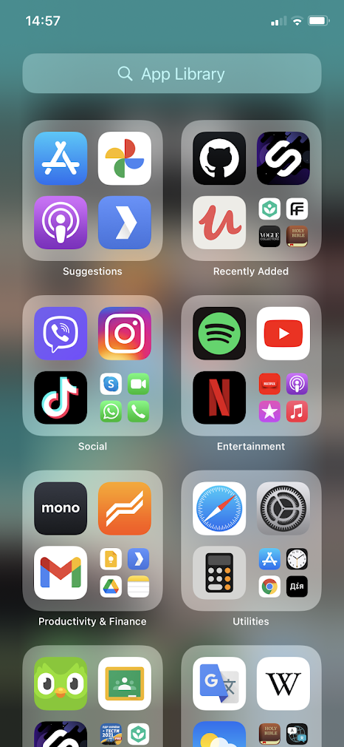

На головному екрані, який відображається на SpringBoard(програма робочого столу), відображаються значки додатків і док-станція знизу, де користувачі можуть закріплювати свої найбільш часто використовувані додатки. Головний екран з'являється щоразу, коли користувач розблокує пристрій або натискає фізичну кнопку «Додому» або свайпом в іншому додатку. Свайп вправо відкриває меню віджетів а свайп вліво - бібліотеку застосунків.

Графічний інтерфейс побудований на базі фреймворка Cocoa Touch.

1. Опишіть меню налаштувань компонентів мобільного телефону.

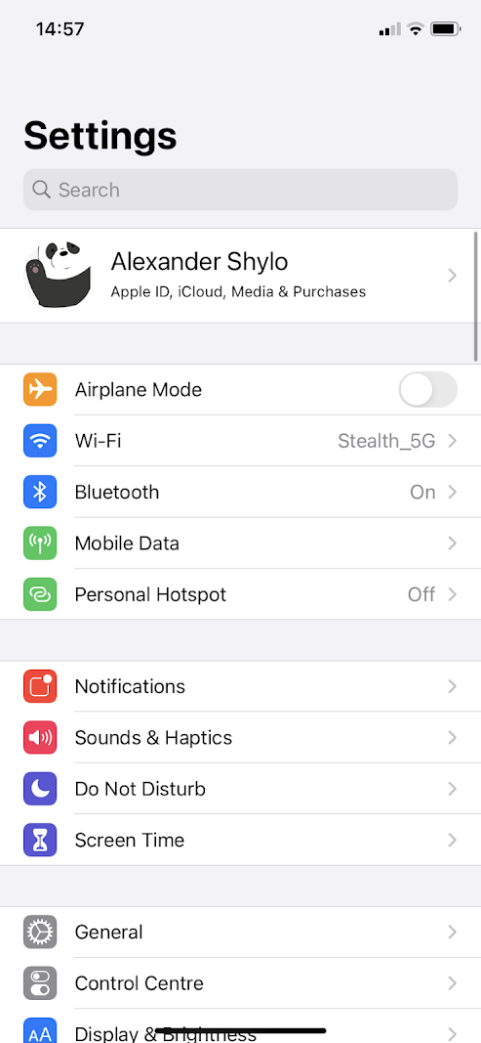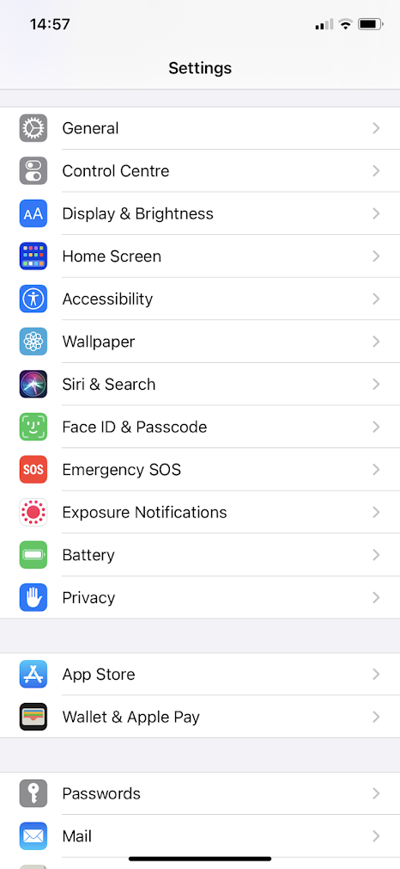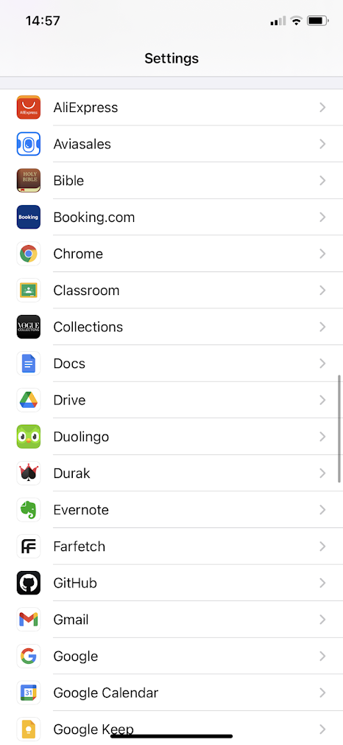

Головне меню включає в себе всі можливі налаштування компонентів телефону та встановлених застосунків. Навіть враховуючи те, що в меню є всі можливі налаштування, воно зрозуміле та просте в використанні завдяки приємному дизайну. Є можливість пошуку потрібних налаштувань.

1. Використання комбінацій клавіш для виконання спеціальних дій.
2. IOS використовує дуже зручну систему жестів такі як свайп угору для переходу на домашній екран та інші;
3. Подвійне натискання Power — Apple Pay;
4. Утримання клавіші Power — Siri;
5. Power + Vol+ — скріншот;
6. Power + Vol- — меню виключення смартфона, режим SOS і доступ до медичної карти;
7. Вхід у систему та завершення роботи пристрою. Особливості налаштувань живлення батареї.

Щоб завершити роботу пристрою потрібно нажати Power + Vol- та вибрати *вимкнути*.

Щоб провести вхід потрібно зажати Power та ввести пароль або розблокувати телефон за допомогою FaceID or TouchID(якщо такі присутні). 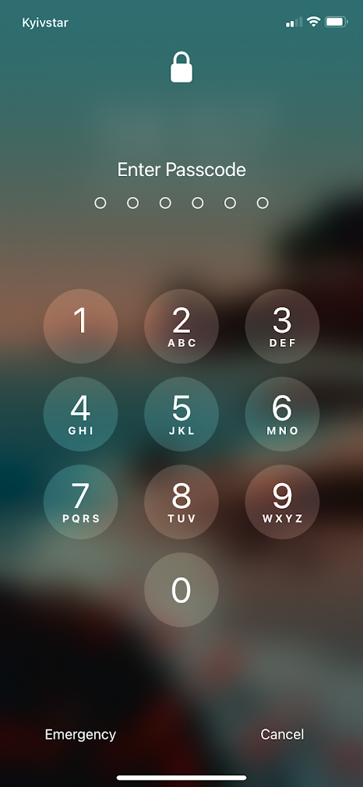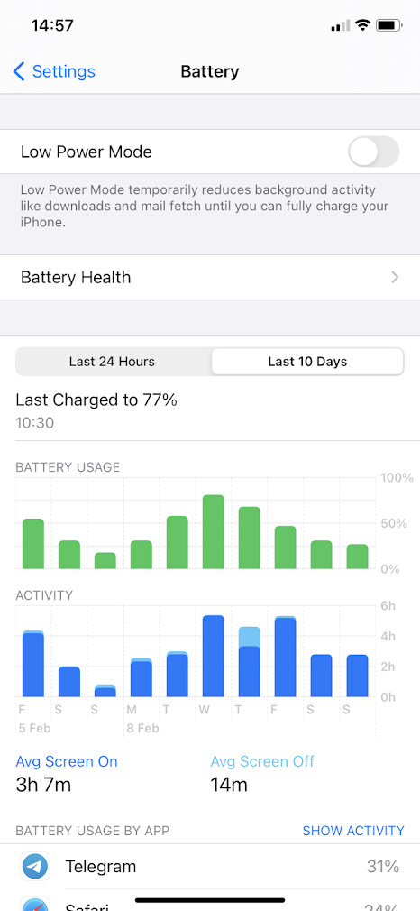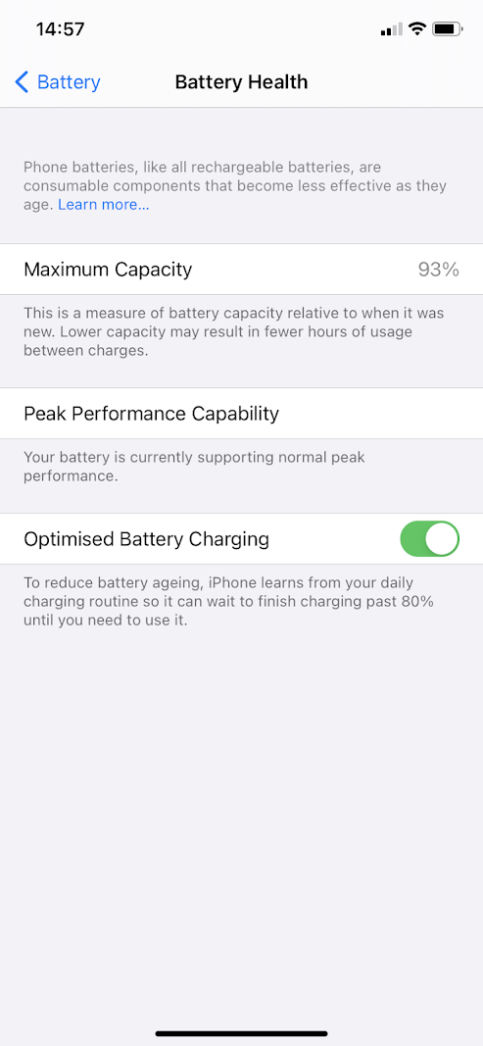

Налаштування живлення дозволяє відслідковувати використання батареї застосунками, включити економний режим який забороняє діяльність більшості фонових процесів, забороняти окремим застосункам працювати в фоні тощо. Також є можливість дізнатися стан батареї (її максимальний об’єм в %).

**Відповіді на контрольні запитання**

1. Розкрийте поняття «GNU GPL», яка його основна концепція?

GNU GPL (GNU General Public License) (Загальна публічна ліцензія GNU або Загальна громадська ліцензія GNU) — одна з найпопулярніших ліцензій на вільне програмне забезпечення, створена Річардом Столменом для проекту GNU. Мета GNU GPL — надання користувачеві прав на копіювання, зміни й розповсюдження програми та зобов'язань, згідно з якими користувачі всіх похідних від неї програм теж отримають ці права.

1. Які задачі системного адміністрування можна реалізувати на базі ОС Linux?

На базі ОС Linux можна виконувати майже будь-які задачі, наприклад:

* Підключення та налаштування апаратних пристроїв;
* Установка і оновлення програмного забезпечення;
* Запуск і настройка загальносистемних сервісів (конфігурація системи);
* Управління користувачами;
* Управління процесами;
* Розподіл ресурсів;
* Забезпечення безпеки.

1. Яке призначення програм Anaconda та Nautilius у Linux? В яких дистрибутивах вони використовуються?

Anaconda - інсталятор, який використовується в Red Hat Enterprise Linux, Fedora, ASPLinux і інших операційних системах.

Написаний на мовах C і Python. Має текстовий (python-newt) і графічний інтерфейс (PyGTK).

Є можливість встановлювати пакети з будь-якого користувача yum-сумісного сховища.

Nautilus — файловий менеджер середовища GNOME. Назву програма отримала від плаваючого в товщі води молюска кораблика наутілус, на логотипі зображена його черепашка. Своїм інтерфейсом Nautilus нагадує файловий менеджер середовища KDE Dolphin чи файловий менеджер середовища Xfce Thunar. Nautilus замінив Midnight Commander в GNOME починаючи з версії 1.4. Також програма повністю відповідає HIG.

1. Яким чином можна змінити типу завантаження CentOS: в текстовому режим або графічному? Чим відрізняються режими CLI та GUI?

Режим GUI – це режим в котрому користувачеві доступний графічний інтерфейс.

Режим CLI – це режим в котрому користувачеві доступна лише консоль.

1. Порівняйте гіпервізори типу 1 та типу 2, яка між ними відмінність та сфера їх застосування?

Тип 1 має свої вбудовані драйвери пристроїв, моделі драйверів і планувальник і тому не залежить від базової ОС. Так як автономний гіпервізор працює безпосередньо в оточенні усіченого ядра, то він більш продуктивний, але програє в продуктивності віртуалізації на рівні ОС і паравіртуалізаціі. Наприклад, багатоплатформний гипервизор Xen може запускати віртуальні машини в паравіртуальном режимі.

Приклади: VMware ESX, Citrix XenServer.

Тип 2 це компонент, який працює в одному кільці з ядром основний ОС. Гостьовий код може виконуватися прямо на фізичному процесорі, але доступ до пристроїв введення-виведення комп'ютера з гостьової ОС здійснюється через другий компонент, звичайний процес основний ОС - монітор рівня користувача.

Приклади: Microsoft Virtual PC, VMware Workstation, QEMU, Parallels, VirtualBox.

**Висновки:**

В ході виконання лабораторної роботи ми отримали практичні навички роботи з середовищами віртуальних машин та операційними системами різних типів та сімейств та їх графічною оболонками, входом і виходом з системи, більш детально теоретично досліджено питання встановлення операційних систем на віртуальних машинах та базових команд терміналу Linux.

Отримано практичні навички роботи з командами встановлення операційної системи в графічному і текстовому варіантах, та роботи в терміналі, налаштування операційної системи CentOS та встановлення графічної оболонки.

В процесі виконання лабораторної роботи великих труднощів вдалося уникнути завдяки допомозі викладача та злагодженій роботі в команді.